DESTINATION |  | Pic de LUSTOU (3023m)  par la vallée de Rioumajou
DATE SORTIE |  | 3 octobre 2004
NIVEAU SORTIE |  | Haute Montagne |  |  |  |  |  | (Haute Montagne, Randonnée, Pour tous)
TYPE DE SORTIE |  | Randonnée |  |  |  |  |  | (Ski de fond, raquettes, ski rando, randonnée…)
HEBERGEMENT
PARTICIPANTS |  | DUTHOIT  LIOT  GAURAN |  |  | Dominique  Marie Hélène  Pierre |  |  | CHATIN  PAYRASTRE | Philippe  Benoit
METEO |  | Prévisions : les conditions anticycloniques se maintiennent- beau temps, vent assez fort en altitude du SO, chaud.  Des nuages sur le piémont en début de matinée.  Observée : conforme aux prévisions- quelques nuages de haute altitude dans la matinée se dissipant dans le courant de la journée. Vent assez fort et frais sous et sur la crête.
COMMENTAIRES |  | Déjà au programme des saisons précédentes, cette randonnées n’avait pu se faire en raison des mauvaises conditions météorologiques.  Un des plus hauts sommets de la vallée d’Aure, le Lustou offre un superbe panorama. Il est peu fréquenté et nous ne nous en plaignons pas.  La dénivellation importante (1650m) s’avale assez facilement car la pente est soutenue.  La crête finale un peu aérienne ne présente pas de difficulté.  A ski, la partie entre 1930m et 2800m est certainement formidable à faire ; entre 1400m et 1930m, le cheminement qui s’effectue en partie en forêt et entre des buissons, doit dépendre de l’enneigement et ne doit pas toujours être aisé. Le sommet doit être fait à pieds et en crampons.  Nous avons garé la voiture à 1381m (au début de la piste qui remonte le ruisseau de Péguère) craignant que la barrière soit fermée à notre retour.  Pour rejoindre la crête finale, nous avons remonté un pierrier situé à G du cirque E/N-E ; un autre cheminement est possible en remontant vers 2570m des pelouses vers le N (cheminement à préférer à ski).  Monter ensuite au plus près de la crête finale.  Au retour, nous avons exploré jusque sous le col du Lustou : la descente directe sous ce col est plus raide : il est préférable de descendre un peu avant le col (poteau en fer tordu).  Quelques vautours, un écureuil, des moutons et des vaches !
DEROULEMENT |  | 5h30 : départ de Brax ; nous ne sommes que 4, Benoit Payrastre devant nous rejoindre à St Lary.  7h15 : St Lary ; cette fois à 5, nous remplissons une seule voiture.  7h40 : parking à 1381m ; la piste qui remonte le ruisseau de Péguère est interdite aux véhicules : par prudence, nous laissons la voiture à cet endroit.  7h55 : notre petite caravane s’élance : il fait beau, tout le monde est en forme, ravi de pouvoir profiter de cette journée. Après avoir remonté la piste du ruisseau de Péguère, nous empruntons sur la gauche, juste avant un pont que l’on ne franchit pas, un sentier qui traverse le ruisseau de la Piarre et longe pendant une centaine de mètres le ruisseau de Péguère ; ce sentier bifurque ensuite vers la G (Nord-N.E) dans un sous bois , puis il continue en dominant le ravin du ruisseau de la Piarre à travers des bosquets et des buissons.  Vers 1781m, au confluent de 2 torrents, nous suivons le sentier direction Est-S.E sans traverser les torrents toujours à travers des buissons et vers 1930m, avant un goulet du torrent, nous suivons la sente vers le Nord-Est après avoir traverser le torrent.  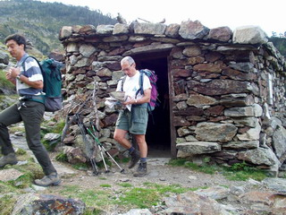  Vers 2070/2080m, il y a une cabane/abri non signalée sur la carte ; cette cabane est propre avec une cheminée et se confond avec le paysage car son toit fait de pierres et d’herbe forme un petit replat jumeau d’un autre naturel et juste à coté ; elle se situe peu avant la fin des arbres non loin d’une forêt de sapins et sa porte ouvre au Nord-N.O.  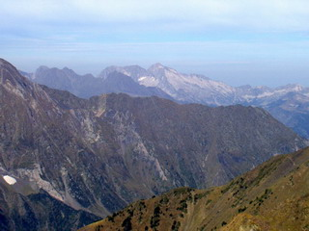  Vers 2500m, 2 options s’offrent à nous : soit rejoindre la crête au dessus du col du Lustou par une pente herbeuse direction Nord ou continuer vers l’Est et rejoindre la crête vers 2850m par un pierrier s’élevant au Nord et coupant les barres sous la crête : nous optons pour l’option 2 qui nous semble plus directe (en hiver l’option 1 est plus tranquille).  Plus nous nous approchons de la crête et plus nous sentons le vent frais qui, une fois la crête atteinte, nous oblige à nous couvrir ; nous remontons alors la crête vers le Sud-Est (suivre au maximum le fil de l’arête) ; à mi-parcours, sur une aire de bivouac, nous laissons les sacs car nous supposons qu’avec le vent froid, notre pose au sommet sera de courte durée.  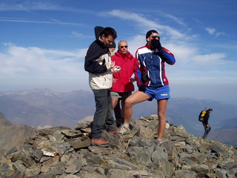  12h : sommet du Lustou 3023m : il fait beau, la vue est superbe bien que limitée au loin par un peu de brume.  Le temps d’admirer, de faire quelques photos (limitées en nombre à cause d’une panne de batterie) dont celle du groupe prise par une des « chevrettes » rencontrées au sommet et nous redescendons pour rejoindre l’aire de bivouac où les bulles accompagnent le casse-croûte.  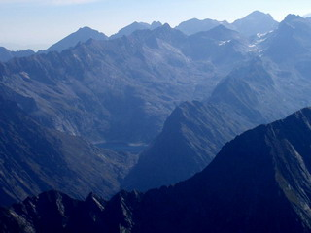  12h45 : nous débutons notre descente en suivant la crête presque jusqu’au col du Lustou ; la descente sous le col est assez raide.  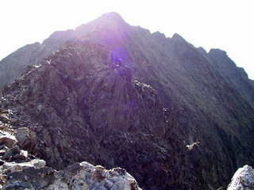  15h20 : après avoir rencontré quelques champignons (c’est sec) et un écureuil, nous rejoignons la voiture.  Retour à Brax avec un arrêt à St Lary au bar habituel du « Téléphérique » .
 | CARTE |  | IGN TOP25  1748 ET |  |  | TOPO |  | G.Véron : 100 sommets des Pyrénées.
 | GPS |  |  | ARVA |  |  | ◻ | RAQUETTES |  | non
 | PIOLETS |  | non | CRAMPONS |  |  | non | SKIS de FOND |  | ◻
